战略是天，只会仰望星空，却不能脚踏实地？
天是天，地是地，流程滞后，何谈执行落地？
变革转型——高级流程管理师暨企业内部流程管理专家培养系列课程
“快赢——关键流程优化与项目推进“高端精英班
从理念到实战，从实战到应用，从应用到复制，帮助企业打造流程化高效运营管控团队！
2014年4月18-19日（上海）2014年4月22-23日（北京） 2014年4月25-26日（深圳）
证书：
1．凡参加培训的学员，在培训结束参加考试合格者由<<国家人力资源与社会保障部中职协>>颁发<<流程管理师>>培训证书（国内认证／官方网上可查询）.
2. 证书费用：需另交1000元/人(参加认证考试的学员须交纳此费用，不参加认证考试的学员无须交纳)
3.凡参加认证的学员须提交本人身份证号码及大一寸数码照片2张；
4．课程结束后15个工作日内将证书快递寄给学员；

联系方式：中国人力资源开发培训网
咨询电话：010-51797066 传真：010-51797066

联 系 人：贾老师

13641099928
电子邮箱：zqlh2009@vip.126.com
网 址：www.hrkf.cn
外部：竞争越来越充分、客户要求越来越高、产品生命周期越来越短、成本压力越来越大？
内部：团队协同能力弱，资源配置错位，流程到处存在瓶颈，缺乏问题解决机制，产出低？
您的企业是否具备将客户需求和竞争压力快速传导到团队的流程变革机制？
您的企业是否具备危机意识和变革意识，进而产生渐进式的团队变革行为？
快鱼吃慢鱼，价值链上流程混乱，后患无穷！您将何去何从？
围绕客户需求，打造变革团队，优化关键流程，实现快赢利润！
这是企业构建差异化的流程能力和组织文化，支持持续增长的不二选择！无可回避！
企业流程必须与时俱进、动态优化！企业必定需要内部流程优化专家！

带着问题流程来，带着优化成果回，掌握方法与工具，持续改进显效益！

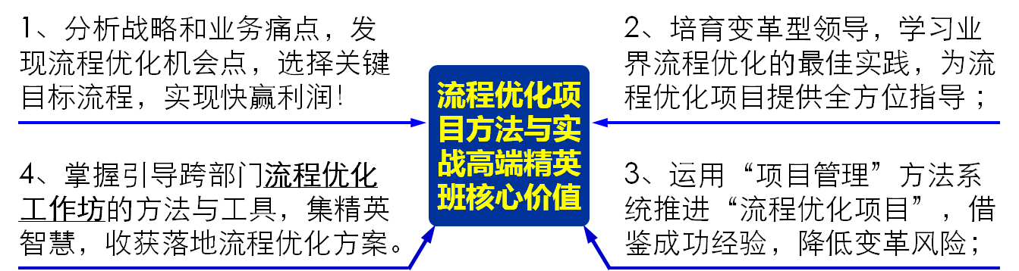


2014年，变革突破第4礼!

专属总裁与高管团队的管理变革进阶模式
企业流程建设绝对不能延误，越延误，隐形浪费就越多，变革阻力也越大，变革成本也越高！
流程建设推不动？——流程思想落后，部门墙很厚重，没有用项目管理的方法来做系统推进！
——流程优化课程1人学习是远远不够的！必须最高层引领企业核心团队，一起检视与构建！
主讲老师
流程管理及组织变革顶尖实务专家——陈志强博士
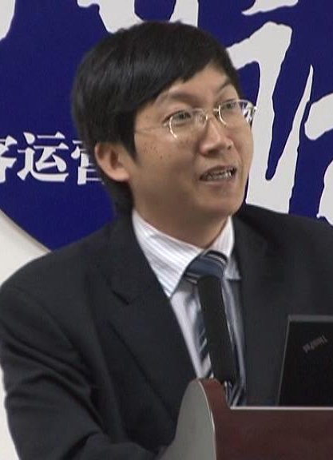
- 管理工程学博士，流程管理及组织变革顶尖实务专家，深圳市管理咨询行业协会副会长，清华大学企业高层经理培训课程教授。
- 十七年流程管理领域方法研究和实践，曾在华为公司有过多年的高层管理经验，担任过质量保证部总监、审计部总监、流程优化管理部总监，并兼任管理者代表、高级行政干部培训中心高级讲师。曾任某知名咨询公司总经理。
- 曾为上千家知名大中型企业及细分行业快速发展的中小企业提供专业的流程优化培训服务，并带领公司咨询团队为几百家企业提供了流程优化的咨询项目服务，为国内企业流程管理意识和水平的提升做出了一定的贡献，在思想性、专业性和实用性方面受到客户的高度评价。

参课对象
- 总裁/副总裁、总经理/副总经理、CIO、流程建设推进委员会成员（公司高层）
- 流程建设项目经理及项目组成员（流程拥有者）、流程管理部门负责人及专职人员（企管部/IT部/总经办/人力资源部等职能部门总监、经理、优化工程师）、审计部负责人、内控部负责人及专职人员、信息化管理部门负责人。
培训特色
- 价值：课程内容采用国际上先进的管理方法论，结合中国企业自主创新管理的最佳实践，总结提炼出适合中国本土企业的管理体系。
- 实战：培训过程中通过对实际项目进行角色演练、案例研讨等方式加深学员对所学内容的理解和实际转化能力。掌握流程审计和流程管理变革优化的方法与步骤；
- 实效：讲师多具有华为等标杆企业流程管理经验，讲解实践案例。学习第1名，减少摸索；学员分享自身企业实际案例，现场讨论，使学习更有针对性，学以致用。
- 活跃：培训方式多样，参与度高。分组PK、操练、案例、研讨、视频、辅导等；
- 规范：严格控制质量，已经成功举办内训和公开课程达几百场，为近万家企业提供过流程管理等系列培训，得到广大学员及培训组织者的高度认可。
课程大纲
一、构建企业变革能力
1、变革与危机意识－企业生存唯一的法宝
2、为什么企业实施变革这么难
3、流程再造还是优化
4、如何培育变革型领导
5、让流程优化成为企业的常态变革行为
6、流程优化项目运作的方法论框架
二、流程优化项目阶段一：策划和准备
1、战略和业务痛点分析－发现流程优化机会点
2、目标流程选择
3、确定项目的目标和范围
4、变革阻力度和准备度分析
5、获取项目赞助人的支持
6、建立项目组织
7、制定项目沟通计划－提升变革透明度
8、制定项目工作说明书（SOW）
三、流程优化项目阶段二：关注现状（As-Is）
1、召集项目开工会
2、制定项目双周滚动计划和项目例会制度
3、编写目标流程的概况信息表
4、确定业务策略和业务环境
5、收集典型业务案例
6、基于业务场境进行流程现状建模（workshop）
7、发现当前流程的绩效差距－基于最佳实践和竞争环境进行对标
8、评估当前的组织及绩效控制系统
9、未来流程绩效目标设定
四、流程优化项目阶段三：重设计（To-Be）
1、确定流程优化切入点
  - 流程时间分析法
  - 流程成本分析法
  - 流程价值分析法
  - 流程标杆分析法
2、确定流程优化方案－应用流程重设计技巧
3、定义未来流程
4、定义未来组织及绩效控制系统
5、新流程测试
五、流程优化项目阶段四：推行实施
1、组建新流程推进小组
2、制定推行策略与计划
3、组织优化方案的培训和宣传
4、监控新流程运行
5、验证新组织和控制系统的有效性
6、流程优化方案修正
7、项目最终成果验收

联系方式：中国人力资源开发培训网
咨询电话：010-51797066 传真：010-51797066

联 系 人：贾老师

13641099928
电子邮箱：zqlh2009@vip.126.com
网 址：www.hrkf.cn

转型变革——高级流程管理师暨企业内部流程管理专家培养计划
《关键流程优化与项目推进高端精英班》订购单
联系人 | 贾老师 | 手机 | 13641099928 | Email | zqlh2009@vip.126.com
电话 | 010-51797066 | 传真 | 010-51797066 | 网址 | www.hrkf.cn
培训时间 | 4月18-19日（上海） 4月22-23日（北京） 4月25-26日（深圳）
主讲嘉宾 | 陈志强博士
培训费用及支付方式
报名人数  培训费用 | 1人 | 2人 | 3人
报名人数  培训费用 | 4800元 | 4800*2=9600元，可另外赠送1人 | 4800*3=14400元，可另外赠送2人
报名人数  培训费用 | 4800元 | （以上优惠，仅对前20家报名的企业有效，请有意向报名的企业尽快报名打款）
报名方式 | 请将报名表通过邮件或传真至本公司，并转账付款，公司课前一周发详细会务安排。
如须开具发票请写清发票抬头：
付款金额(大写)： 小写：￥ 元；
住宿预订： 自行安排 需要帮订（单人间______间；双人间______间。）
参课企业与学员情况
单位名称 |  |  |  |  | 规模：人数/营业额
负责人姓名 |  | 手机 |  | 电话 |  |  | 邮箱
联系人姓名 |  | 手机 |  | 电话 |  |  | 邮箱
参会学员名单
姓名 | 部门 | 职务 |  | 电话 |  | 手机 |  | Email
备注：①学员朋友请自备名片,以便学员现场的互动交流和日后互相拜访学习取经，课间还有活动大奖。
②本课程可根据企业需要做定制开发，到企业进行内训。

